# Приложение №

# «Беспилотный летательный аппарат: польза и опасность»

Работниками подведомственного МЧС Дагестана ГБОУ РД «УМЦ по ГО и ЧС» в рамках совместных мероприятий с Главным управлением МЧС России по Республике Дагестан проведены выездные занятия на тему: «Порядок действий при обнаружении БПЛА и получении сигнала «Объявлена опасность атаки БПЛА»:

в Республиканском центре социальной помощи семье и детям» в городе Махачкале, 27 февраля;

в Махачкалинском линейном управлении Министерства внутренних дел России на транспорте, в городе Махачкале, 19 июня;

в Дагестанском институте развития образования, в городе Махачкале, 14 марта.

**ГКУ РД «Республиканский центр социальной помощи семье и детям»**

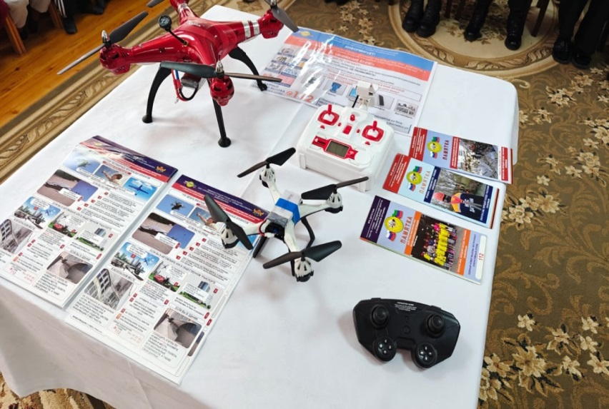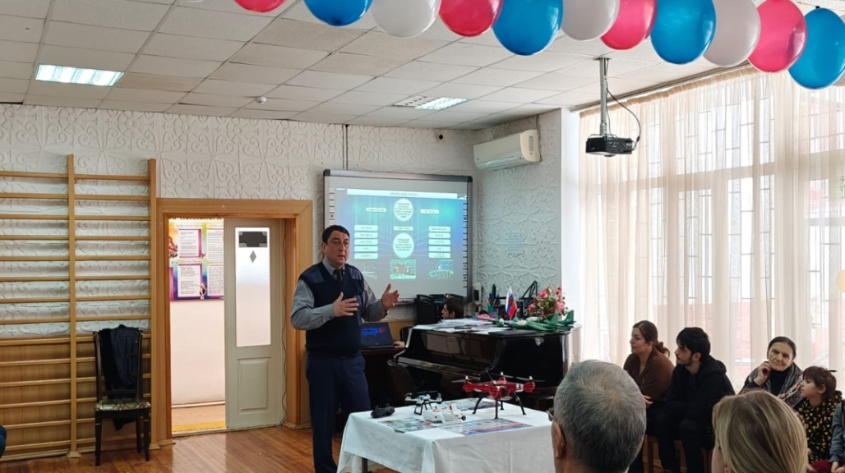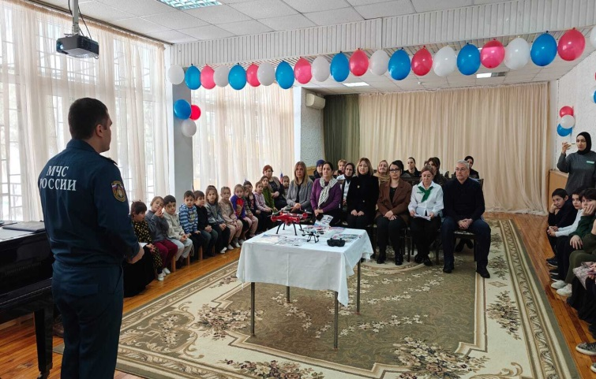

**Махачкалинское линейное управление Министерства внутренних дел России на транспорте**

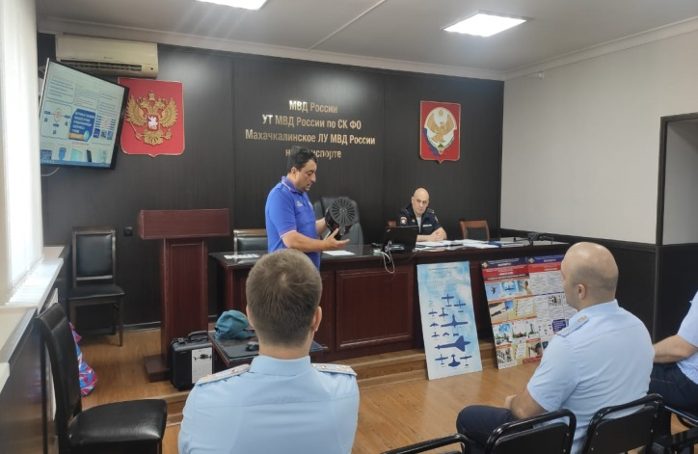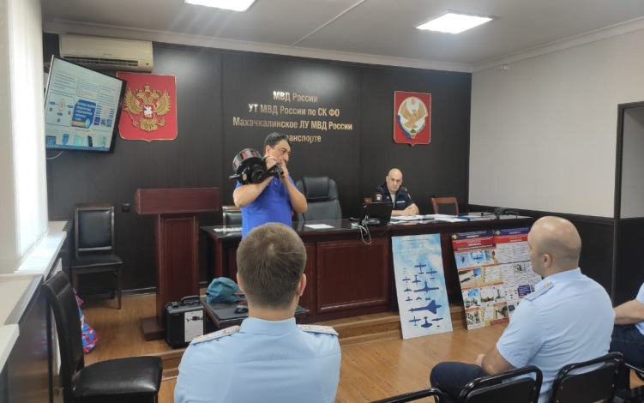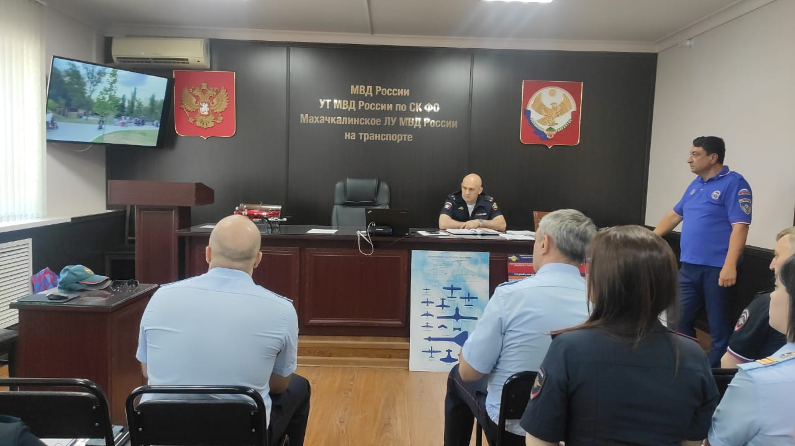

**ГБОУ ДПО РД «Дагестанский институт развития образования»**

